В данной рекомендации хочу осветить несколько моментов, которые необходимо соблюдать и суметь донести до клиентов, касающихся отчета ЗП-здрав.

Сразу скажу, что этот файл для нашего внутреннего использования, для клиентов есть отдельная Инструкция.

Картинки буду вставлять из реальной базы, поэтому могут содержать конфиденциальную информацию. Прошу на сторону никому не передавать  
  
Итак, поехали!  
  
1. Для начала, в базе необходимо установить настройку:

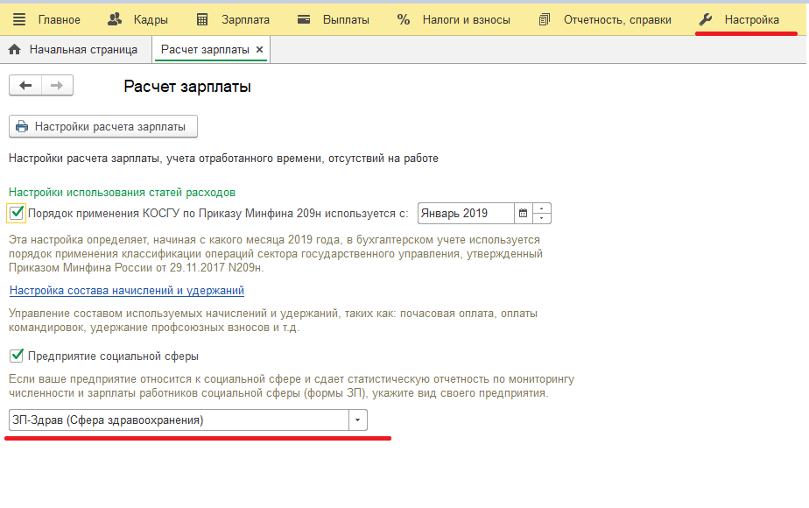  
  
Эта опция позволяет сделать соответствующие настройки в справочниках Должности и Штатное расписание.

Сразу говорю, что настройки необходимо делать в обоих справочниках.  
Настройки делаются работниками Кадровой службы (при необходимости совместно с расчетчиками или экономистами).  
  
Для того, чтобы сведения по сотрудникам отражались в отчете – **ОБЯЗАТЕЛЬНО!!!** должно быть заполнено соответствующее поле в Позиции штатного расписания!!!   
  
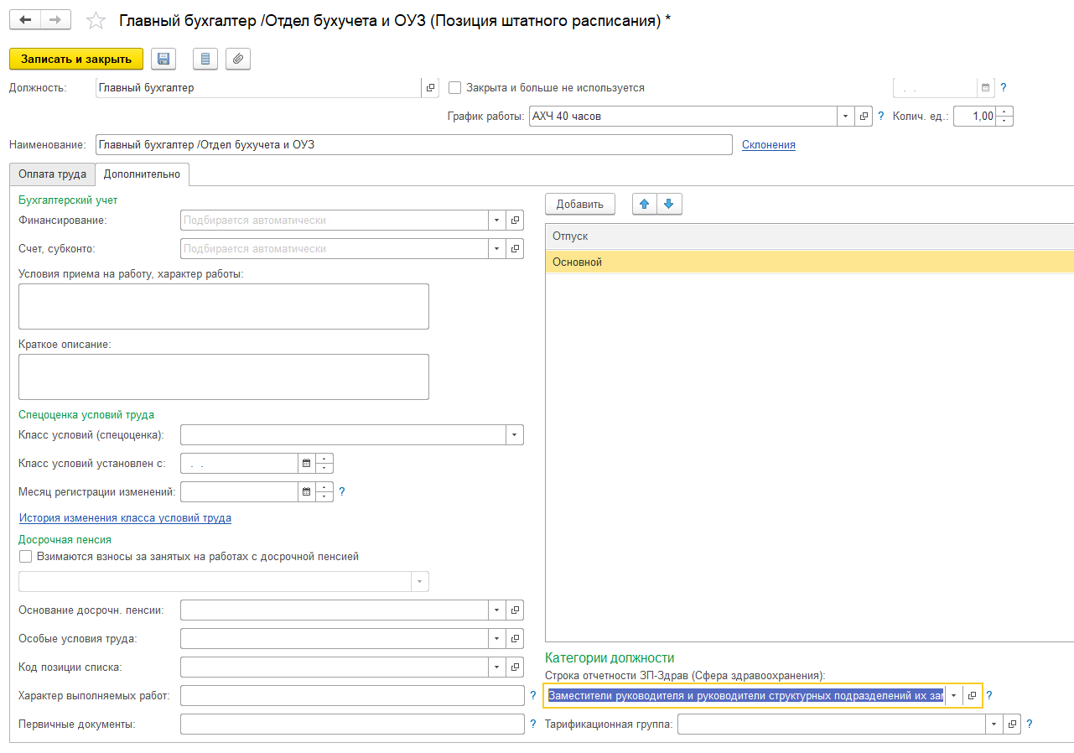  
  
2. С точки зрения Кадрового учета.

В целях автоматического формирования отчета в кадровых документах как Внутренние совместители должны приниматься только те сотрудники, которые должны проходить по всем отчетам как Внутренние совместители.  
Почему я делаю на этом акцент?  
Отчет ЗП-здрав они вряд ли формировали автоматически, скорее всего его собирали вручную. В Камине через внутреннее совместительство закрывались и переработки по медперсоналу. Фактически же это не являлось совместительством.   
В ЗКГУ для целей отражения переработок используем документ Подработки.  
Чтобы данный функционал стал доступным – необходимо установить признак «Используются подработки» в настройках Кадрового учета.  
  
  
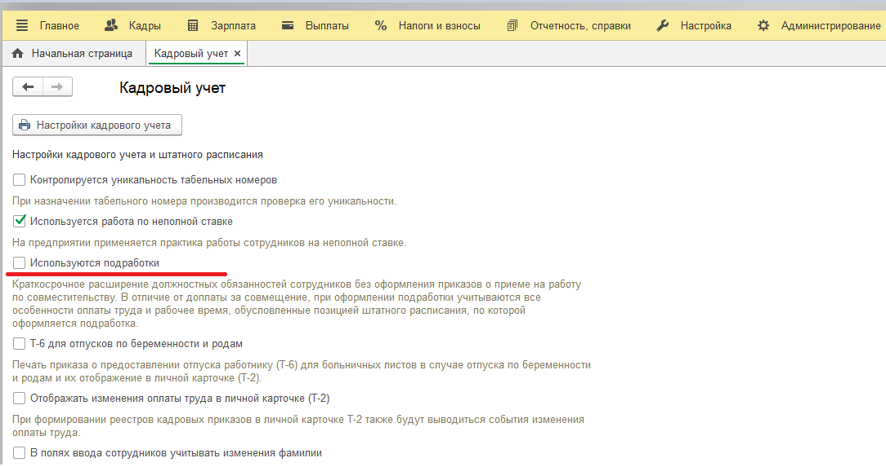

Этот функционал позволит вести учет дополнительно отработанного времени без формирования документов по внутреннему совместительству.

3. Сам отчет формируется из рабочего места «1С-Отчетность» раздел Статистика.  
Если все настройки сделаны в программе – отчет сформируется автоматически.   
Отдельные ячейки отчета можно расшифровать и проверить (это уже типовой функционал для регламентированных отчетов)  
  
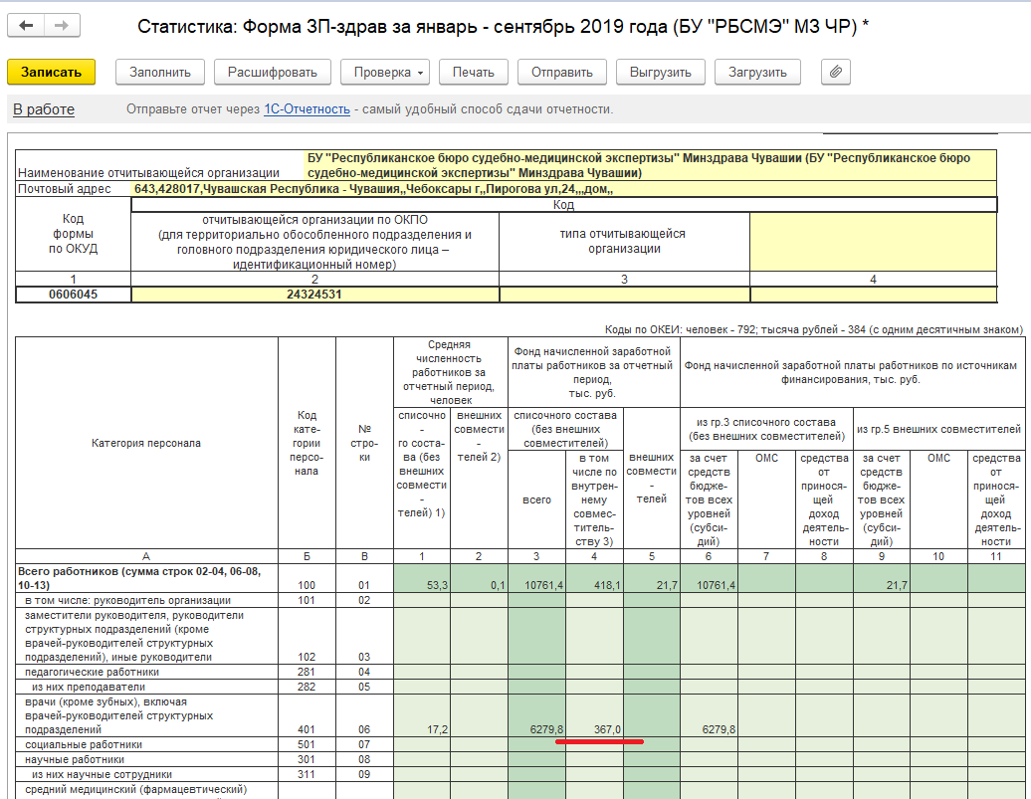

Расшифровка внутренних совместителей:  
  
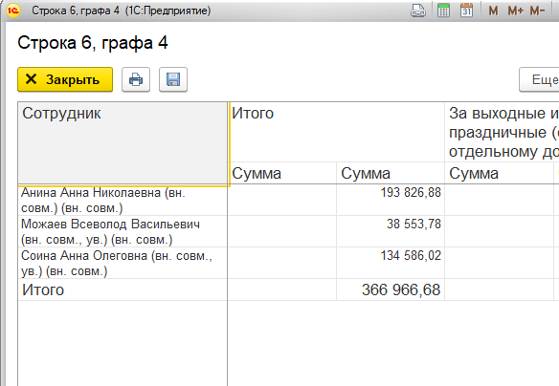  
  
4. Для проверки отчета клиентам могут понадобиться дополнительные настройки отчетов  
Если не получится обойтись типовыми реквизитами, можно в справочник Должности добавить дополнительный реквизит и настраивать отчеты уже по этим реквизитам.  
Например, мы по требованию клиента создавали доп. реквизит «Категория по отчету ЗП-здрав»  
  
В справочнике Должности выбираем настройку «Изменить состав дополнительных реквизитов»

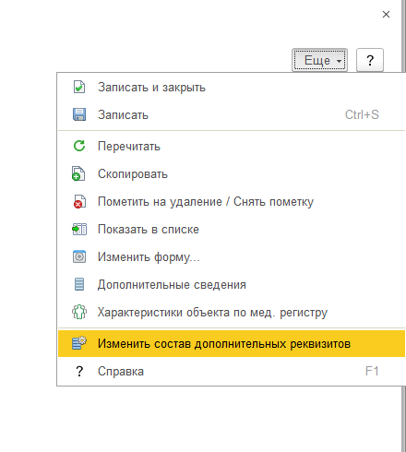

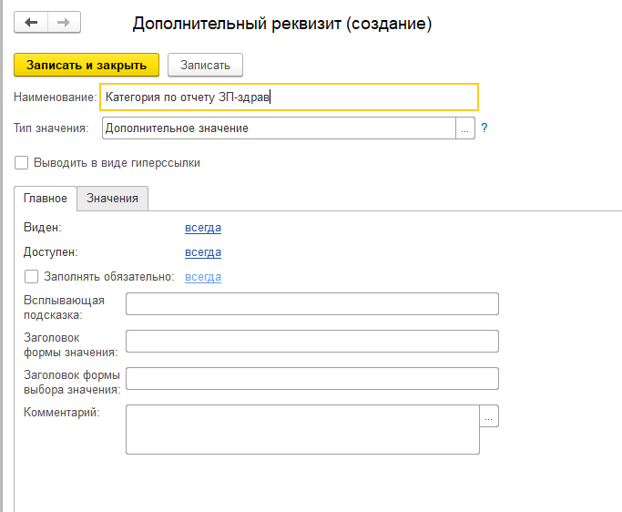

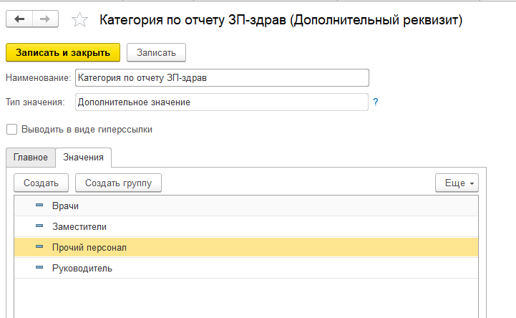

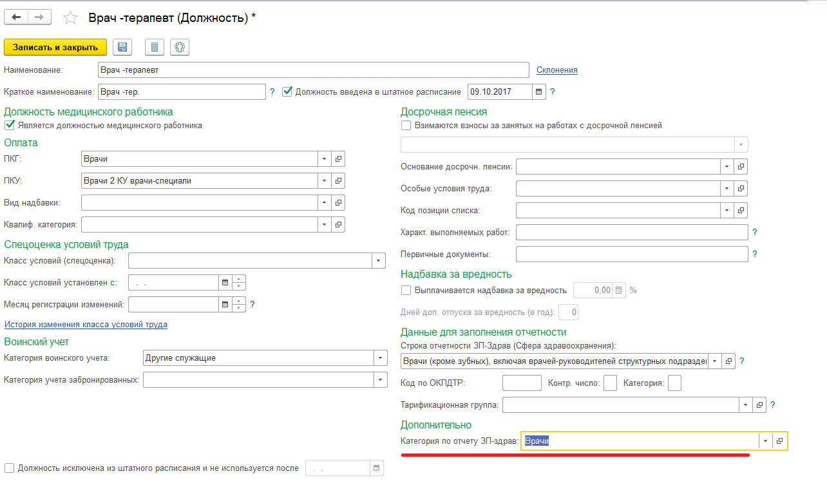

По этим реквизитам в дальнейшем можно сделать настройку Анализа начислений – вывести информацию по категориям:  
  
  
